15.04.2020. математика 5.класс. Тема урока: Нахождение средней скорости. Решение практических задач с применением среднего арифметического.
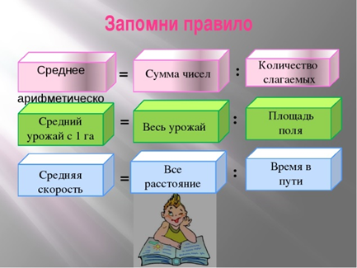
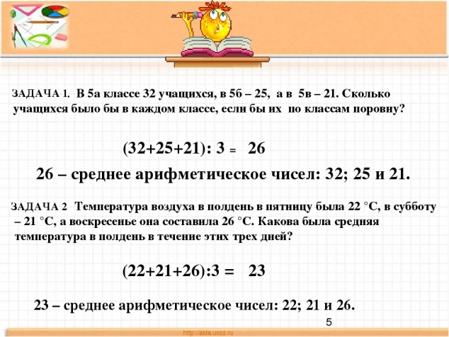
Решить по учебнику №1499,1502,1503
Д/з : №1526,1527.

